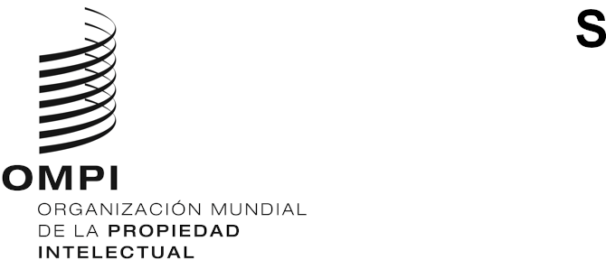
PCT/WG/13/3
ORIGINAL: INGLÉS
fecha: 25 DE FEBRERO DE 2020

Grupo de Trabajo del Tratado de Cooperación en materia de Patentes (PCT)

Decimotercera reunión
Ginebra, 26 a 29 de mayo de 2020
Solicitudes internacionales relacionadas con sanciones del Consejo de Seguridad de las Naciones Unidas
Documento preparado por la Oficina Internacional

SUPERVISIÓN DE LAS SANCIONES
- En la undécima reunión del Grupo de Trabajo del PCT, celebrada en junio de 2018, la Oficina Internacional ofreció un resumen de las medidas adoptadas para cumplir con las diversas sanciones impuestas por el Consejo de Seguridad de las Naciones Unidas (véase el documento PCT/WG/11/14 y los párrafos 40 a 43 del documento PCT/WG/11/26).
- El presidente concluyó, entre otras cosas, lo siguiente (párrafo 44 c) del documento PCT/WG/11/26):
“Las delegaciones se manifestaron a favor de que el tema de las sanciones de las Naciones Unidas permanezca en el orden del día del Grupo de Trabajo del PCT y de que la Oficina Internacional presente un informe a los Estados miembros sobre cualquier suceso pertinente en la siguiente reunión del Grupo de Trabajo. Dichos informes no deberán contener información detallada sobre solicitudes que no estén disponibles a la consulta pública, pues ello sería contrario al Artículo 30 del PCT, relativo al carácter confidencial de las solicitudes internacionales antes de su publicación internacional.”
- Desde la duodécima reunión del Grupo de Trabajo del PCT, el proceso de supervisión establecido por la Oficina Internacional con respecto a todas las personas y entidades objeto de medidas de sanción impuestas por el Consejo de Seguridad de las Naciones Unidas no ha revelado ninguna persona o entidad designada de ese tipo.
- Se invita al Grupo de Trabajo a tomar nota del contenido del presente documento.
[Fin del documento]

